Министерство науки и высшего образования Российской Федерации

Федеральное государственное автономное образовательное учреждение высшего образования «Томский государственный университет систем управления и радиоэлектроники»

Факультет систем управления (ФСУ)

Кафедра автоматизированных систем управления (АСУ)

ПОИСК МИНИМУМА ФУНКЦИИ ОДНОЙ ПЕРЕМЕННОЙ С ВЕЩЕСТВЕННЫМ КОДИРОВАНИЕМ ЧИСЕЛ
отчёт по лабораторной работе №4 по дисциплине
«Эвристические методы оптимизации»

Обучающийся гр. 435-M1
_____________Андреев Д.П.
«___» _____________ 2025 г.

Проверил: проф. каф. АСУ, д.т.н.
___________ Мицель А.А.
«___» ______________ 2025 г.

Томск 2025
Оглавление
Введение 3
1 ОЦЕНКИ ПАРАМЕТРОВ РАСПРЕДЕЛЕНИЙ ВЕРОЯТНОСТИ 4
1.1 Основные термины генетических алгоритмов 4
1.2 Кодирование вещественных чисел 5
1.3 Алгоритм одномерной оптимизации на множестве вещественных 5
Заключение 11

Введение
Цель работы: научиться вычислять приближенное решение задачи одномерной оптимизации на множестве вещественных чисел с вещественным кодированием чисел.
Практическое задание:
Написать программу у поиска минимума функции одной переменной на множестве целых чисел с помощью генетического алгоритма. Программа может быть написана на любом алгоритмическом языке.
Входные данные:
- целевая функция;
- границы интервала поиска минимума функции [a, b], где a и b – целые числа;
- количество особей в популяции K;
- количество поколений N (количество итераций);
- параметры алгоритма поиска $α$ (параметр скрещивания) и β (параметр мутации).
- параметр окончания поиска $ε$
Вариант №2:
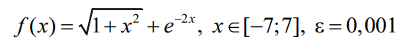

1 ОЦЕНКИ ПАРАМЕТРОВ РАСПРЕДЕЛЕНИЙ ВЕРОЯТНОСТИ

1.1 Основные термины генетических алгоритмов
Ген – атомарный элемент хромосомы (может быть битом, числом или неким другим объектом.
Хромосома (цепочка) – упорядоченная последовательность генов (строка из каких-либо чисел). Если эта строка представлена бинарной строкой из нулей и единиц, например, 101010, то она получена либо с использованием двоичного кодирования, либо кода Грея. Каждая позиция хромосомы называется геном.
Генотип(код) – упорядоченная последовательность хромосом (одно из решений).
Особь (индивидуум) – конкретный экземпляр генотипа (вариант решения задачи). Особи представляются хромосомами с закодированными в них множествами параметров задачи, т.е. решений. Обычно особь состоит из одной хромосомы, поэтому в дальнейшем особь и хромосома идентичные понятия.
Популяция – набор особей (набор решений задачи). В начале алгоритма случайным образом генерируется начальная популяция (набор решений). Эти решения будут становиться лучше (эволюционировать) в процессе работы алгоритма до тех пор, пока не удовлетворят условиям задачи.
Кроссинговер (кроссовер) – операция, при которой две хромосомы обмениваются своими частями. Например, 1100&1010 → 1110&1000. Здесь произошел обмен вторым геном (вторым младшим разрядом).
Мутация – случайное изменение одной или нескольких позиций в хромосоме. Например, 1010011 →1010001.
Рекомбинация – операция, при которой две хромосомы обмениваются своими частями.
Функция приспособленности. Одним из центральных понятий является функция приспособленности или функция пригодности. Она оценивает то, насколько приспособлена данная особь в популяции, другими словами, она определяет качество особей популяции.

1.2 Кодирование вещественных чисел
В общем случае число интервалов будет равно 2^{L} – 1, где L – число битов.
Точки разбиение интервала [a,b] при двоичном кодировании определяются по формуле a + i * (b – a) / (2^{L-1} – 1), i = 1,…, 2^{L-1} – 1.

1.3 Алгоритм одномерной оптимизации на множестве вещественных чисел
Генетические алгоритмы состоят из четырех основных операторов: селекции, кроссинговера (скрещивания, репродукции), мутации, создания нового поколения. Цикл скрещивания и мутации с последующей оценкой приспособленности называется поколением. Поэтапно алгоритм процесса формирования нового поколения можно представить так:
Шаг 1. Создать начальную популяцию s⁰_{k,} k = 1,…,K из K хромосом (особей). Для этого случайным образом генерируется K двоичных чисел из интервала [0; 2^{L}-1] , где L – длина хромосомы. Длина битовой строки L = 5 (длина хромосомы)(рисунок 1.3.1).
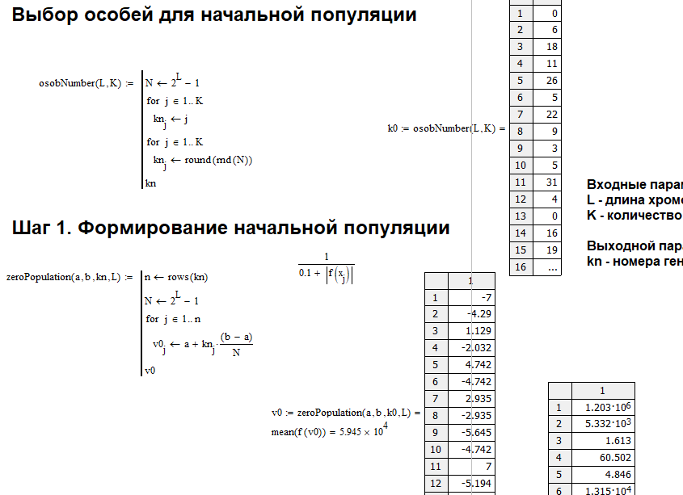
Рисунок 1.3.1 – Первый шаг выполнения работы

Шаг 2. Произвести расчет пробных решений x^{k}, x^{k}$∈\left[a,b\right]$путем декодирования двоичных чисел (начальное поколение) по формуле $x^{k}=\frac{e^{-1}\left(s_{k}^{0}\right)}{r}+a$, если a $≥0$ , либо $x^{k}=\frac{e^{-1}\left(s_{k}^{0}\right)}{r}+b$, если b$≤$0. Здесь r$\frac{2^{L}-1}{b-a}$; a и b границы интервала. Если a<0 , b>0, то для отрицательных двоичных чисел r$\frac{2^{L}-1}{\left|a\right|}$,$x^{k}=\frac{e^{-1}\left(s_{k}^{0}\right)}{r}$, а для положительных r$\frac{2^{L}-1}{\left|b\right|}$,$x^{k}=\frac{e^{-1}\left(s_{k}^{0}\right)}{r}$. Если целые числа границ интервала $\left|a\right|≠2^{L}-1$и $\left|b\right|≠2^{L}-1$, то значения фенотипов x^{k} будут вещественными. Оценить степень приспособленности каждой функции (рисунок 1.3.2).
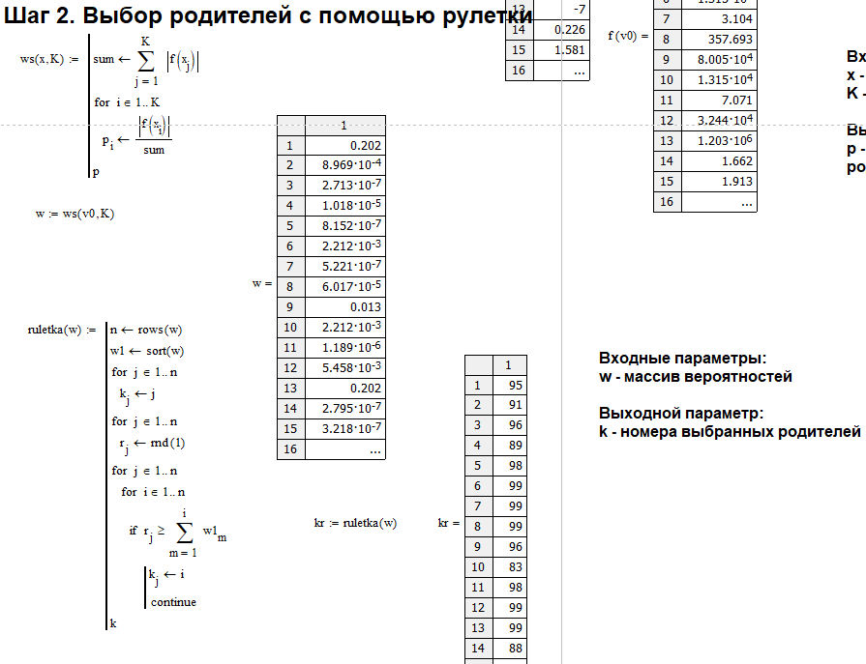
Рисунок 1.3.2 – Второй шаг выполнения работы

Шаг 3. Выбрать K родителей из популяции при помощи метода селекции (вероятность выбора родителя должна зависеть от степени его приспособленности) (рисунок 1.3.3).
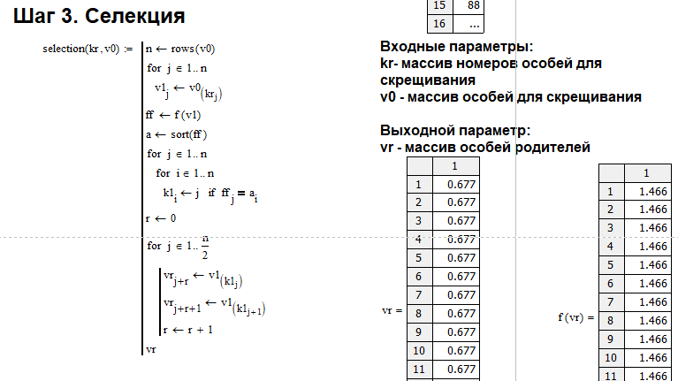
Рисунок 1.3.3 –Третий шаг выполнения работы
Шаг 4. Выбрать из родительского пула пару родителей для репродукции. При помощи оператора кроссинговера получить потомка (рисунок 1.3.4).
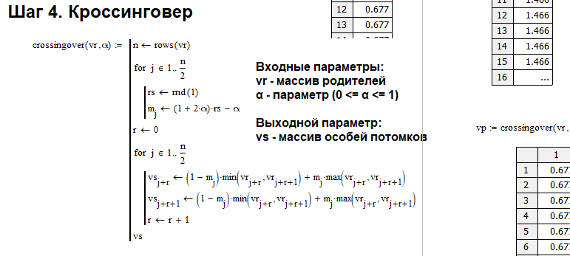
Рисунок 1.3.4 –Четвёртый шаг выполнения работы

Шаг 5. Подвергнуть потомков мутации с вероятностью p_{m}$\frac{1}{L}$(рисунок 1.3.5).
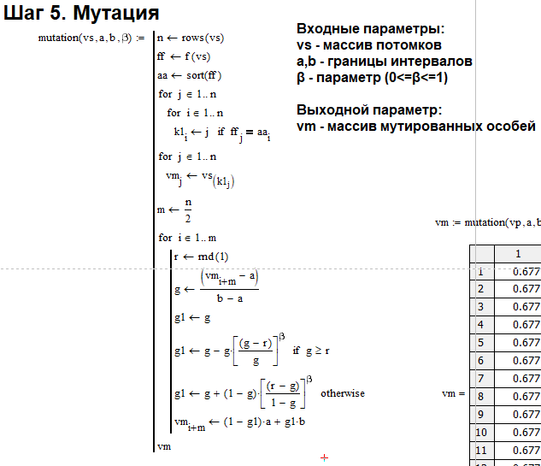
Рисунок 1.3.5 –Пятый шаг выполнения работы
Шаг 6. Выполнить элитарный отбор особей (рисунок 1.3.6).
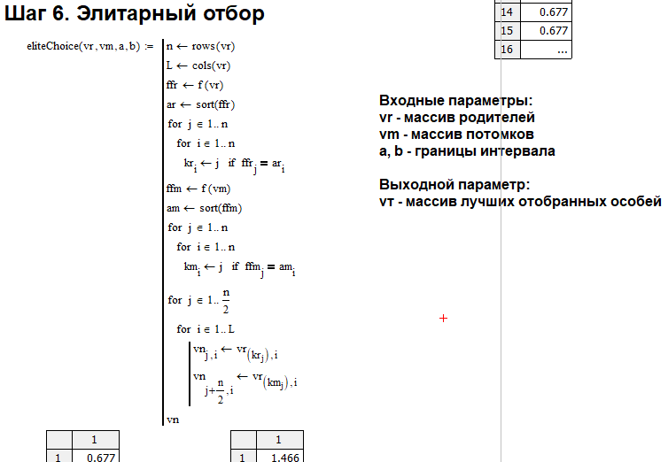
Рисунок 1.3.6 –Шестой шаг выполнения работы

Шаг 7. Повторяем шаги 5–6, пока не будет сгенерировано новое поколение популяции, содержащее K хромосом
Шаг 8. Оценить степень приспособленности каждой особи в новой популяции.
Шаг 9. Выход, если выполняется критерий останова, иначе на шаг 3.
Шаг 10. Перейти к шагу 3, если количество поколений не превышает допустимого.
Итог работы представлен на рисунке 1.3.7.
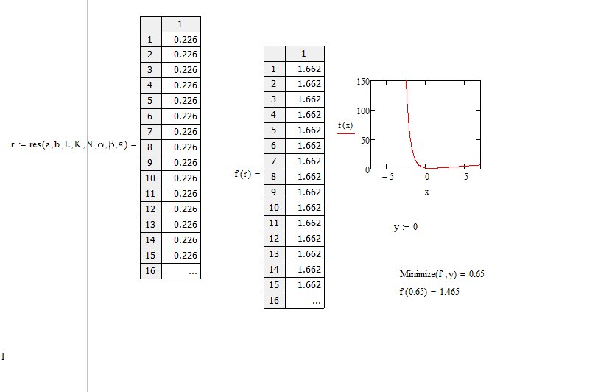
Рисунок 1.3.7 –Итог выполнения работы

Заключение
В данной лабораторной работе был изучен и реализован генетический алгоритм для решения задачи приближённого поиска минимума функции одной переменной с вещественным кодированием чисел. Были подробно рассмотрены основные этапы алгоритма:
- формирование начальной популяции;
- оценка функции приспособленности;
- выбор родителей с помощью метода рулетки;
- оператор кроссинговера с параметром альфа;
- мутация с параметром бета;
- элитарный отбор лучших особей.
Реализованный алгоритм продемонстрировал последовательное улучшение решений на протяжении поколений, что подтверждает эффективность генетического подхода для одномерной оптимизации.

